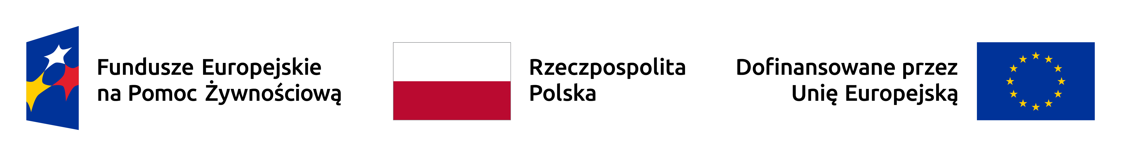
Program Fundusze Europejskie na Pomoc Żywnościową 2021-2027 (dalej: FEPŻ)

Program FEPŻ jest jednofunduszowym programem krajowym finansowanym ze środków EFS+ i współfinansowanym ze środków krajowych.
Pomocą objęte będą osoby i rodziny znajdujące się w trudnej sytuacji życiowej, dopuszczającej korzystanie z pomocy społecznej z powodów wskazanych w art. 7 ustawy z dnia 12 marca 2004 r. o pomocy społecznej (t.j. Dz.U. z 2023 r. poz. 901 z póżn. zm.), których dochód nie przekroczy określonego poziomu, ustalonego procentowo w stosunku do dochodu uprawniającego do korzystania z pomocy społecznej.
Do pomocy żywnościowej w ramach FEPŻ uprawnia:
- dochód nieprzekraczający 235% kryterium dochodowego określonego w art. 8 ustawy o pomocy społecznej, tj. 1.823,60 zł w przypadku osoby samotnie gospodarującej, a w przypadku osoby w rodzinie kwota ta wynosi 1.410,00 zł
- przynajmniej jedna z przesłanek trudnej sytuacji życiowej, o których mowa w art. 7 ww. ustawy.
Terminy kwalifikowania do Podprogramu 2023 przez Miejski Ośrodek Pomocy Społecznej w Rzgowie: styczeń - marzec 2024 r.
Odbiór żywności nastapi w: Towarzystwie Pomocy im. św. Brata Alberta, Koło Pabianickie, ul. Kościuszki 22/26, 95-200 Pabianice zaś o terminach dystrybucji żywności, tj. odbioru żywności będziemy informować na bieżąco.
Bezpośredni link do strony internetowej Ministerstwa Rodziny i Polityki Społecznej dedykowanej dla Programu: https://www.gov.pl/web/rodzina/fundusze-europejskie-na-pomoc-zywnosciowa-
2021-2027 lub https://www.fepz.gov.pl

